PRÉNOM : | lecture
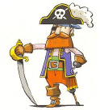 | 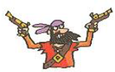 | 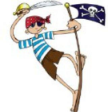 | 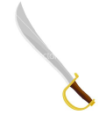 | 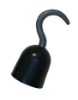 | 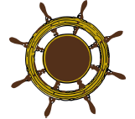 | 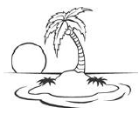
→ capitaine | ↓ pirate | ↓ mousse | → sabre | → crochet | ↓ barre | ↓ île

h | t | o | p | t | i | e | p | è | r | i | t | f | n
k | g | n | c | a | p | i | t | a | i | n | e | t | e
t | a | x | i | t | i | e | z | h | e | o | e | i | r
e | m | a | n | y | r | u | p | b | u | i | m | n | e
a | o | n | d | s | a | x | i | è | m | e | t | e | k
q | u | m | e | d | t | s | g | v | r | t | l | u | u
k | s | a | b | r | e | z | n | o | a | u | j | i | l
r | s | o | a | l | a | l | î | b | i | r | i | g | n
c | e | x | r | z | t | o | l | e | i | e | u | l | n
v | l | c | r | o | c | h | e | t | e | f | h | e | r
f | a | p | e | t | u | k | i | l | o | n | e | z | q

PRÉNOM : | lecture
→ capitaine | ↓ pirate | ↓ mousse | → sabre | → crochet | ↓ barre | ↓ île

h | t | o | p | t | i | e | p | è | r | i | t | f | n
k | g | n | c | a | p | i | t | a | i | n | e | t | e
t | a | x | i | t | i | e | z | h | e | o | e | i | r
e | m | a | n | y | r | u | p | b | u | i | m | n | e
a | o | n | d | s | a | x | i | è | m | e | t | e | k
q | u | m | e | d | t | s | g | v | r | t | l | u | u
k | s | a | b | r | e | z | n | o | a | u | j | i | l
r | s | o | a | l | a | l | î | b | i | r | i | g | n
c | e | x | r | z | t | o | l | e | i | e | u | l | n
v | l | c | r | o | c | h | e | t | e | f | h | e | r
f | a | p | e | t | u | k | i | l | o | n | e | z | q

